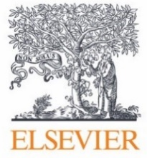
爱思唯尔Scopus数据库
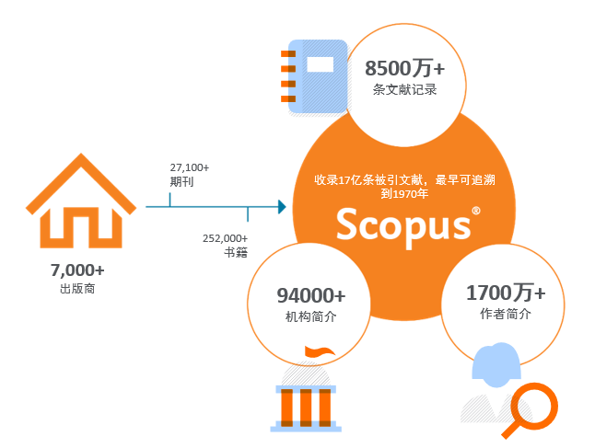
Scopus是爱思唯尔于2004年推出的，目前全球最大的同行评议学术论文摘要和引文数据库。Scopus数据库收录了1788年以来由7000多家出版商出版的27100多种期刊（其中中国高质量期刊超过950本），约25万本全球重要学术专著、1400万全球会议论文以及4700万专利。覆盖自然科学、医学、社会科学、生命科学四个领域，27个大学科，334个小学科。截至到2021年底，Scopus中收录的摘要和题录信息，已达8500万条。数据每日更新。
Scopus可作为您一站式科研发现的起点，同时提供多种分析功能，可用于追踪、分析科研发展趋势及可视化展示学术研究成果。
Scopus数据库主要特点：
- 覆盖范围广。对于很多工程，人文社科等学科的内容，Scopus的收录具有唯一性；
- 包含更多的非英语国家出版的文献期刊，中国高质量期刊达952种；
- 包括1700万+完善的学者档案，除每位学者的完整文献记录外，包含每位学者精准的研究方向的topic信息；支持一键排除自引，生成作者的文献产出分析，引文报告
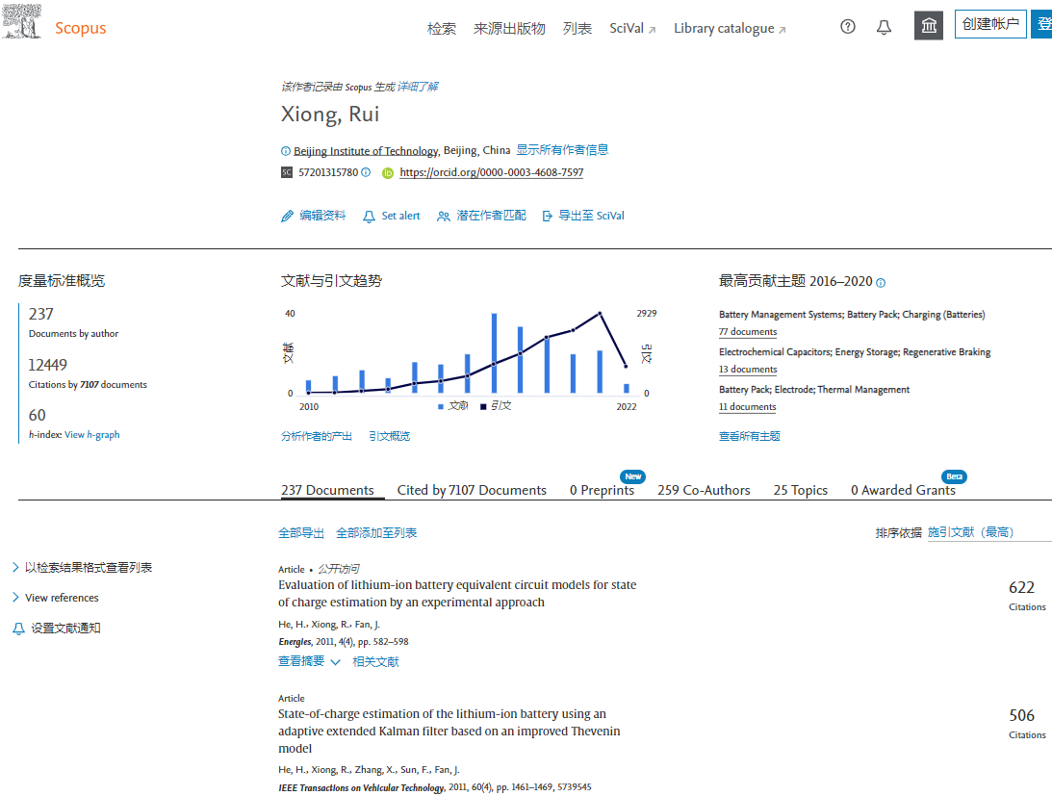
- 丰富指标：除了传统文献指标，Scopus还为每篇文献单列出评价指标页面，包括PlumX社会影响力等多元化指标。
- 包含94000机构档案（大学，科研院所，企业等），是QS和THE世界大学排名/学科排名科研表现的唯一数据来源
访问Scopus
输入www.scopus.com即可进入Scopus主页面，支持文献、作者、机构检索和高级检索以及期刊（来源出版物）检索，详情可查看Scopus快速使用指南。
说明：在机构IP范围内，无需注册可以直接访问Scopus；但是如果需要保存检索，设置推送通知，则需要点击右上方“创建账号”，输入邮箱（推荐机构后缀邮箱）并设置密码即可完成创建。
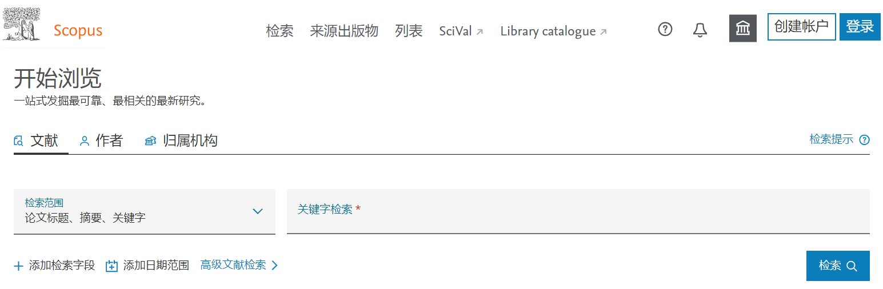

技术支持和服务
用户可通过以下多种方式便捷联系到爱思唯尔中国支持中心-Scopus技术支持团队
- 热线电话：4008 426 973周一至周五 (09:00-18:00）
- 邮箱：support.china@elsevier.com
- 通过scopus.com的帮助-进入在线聊天窗口/在线表单提交
- 访问微信公众号（右侧）：爱思唯尔科研医学服务 –爱科研/科研必读，获取科研技巧、各个主题短视频等文章、讲座、资源、活动信息。

更多参考内容，帮您进一步了解Scopus：
- Scopus快速使用指南.pdf
- Scopus 使用短视频：https://www.bilibili.com/ 搜索“爱思唯尔Scopus”

